「環境課程」教學成果
教學主題 | 愛戀勝利
設計者 | 劉宜芳老師、陳銘涓老師、董靜珍老師 | 教學對象 | 2年級
一、教學成果
- 學生學習成就〈學生學習單掃描或照相〉
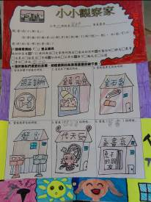 | 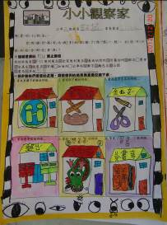
小小觀察家學習單 | 小小觀察家學習單
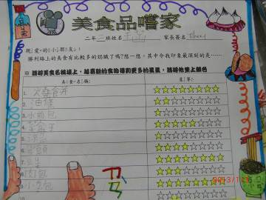 | 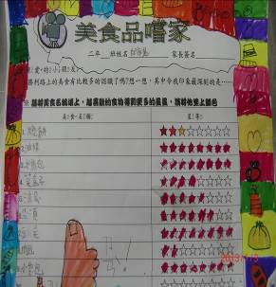
美食品嚐家 | 美食品嚐家

（二）教學歷程〈活動照片加說明〉
活動一：走！尋寶趣

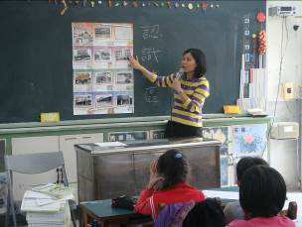 | 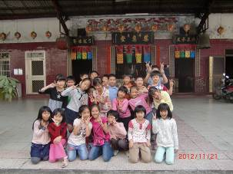
介紹社區機構 | 走訪社區街道
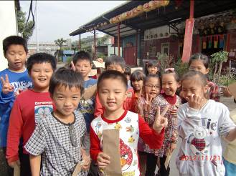 | 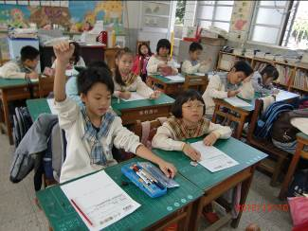
一起寄信去 | 討論社區機構
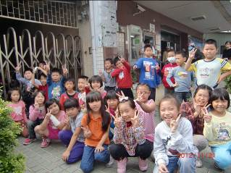 | 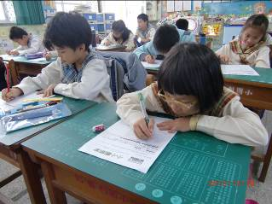
走訪社區郵局 | 寫小小觀察家學習單

活動二：食字路口

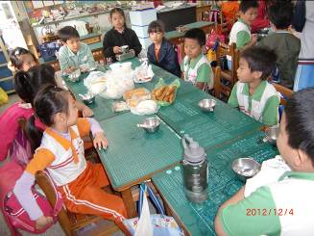 | 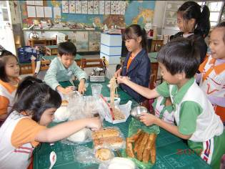
美食介紹 | 美食品嚐
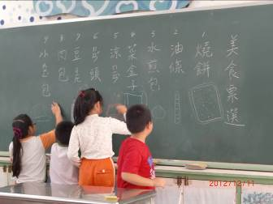 | 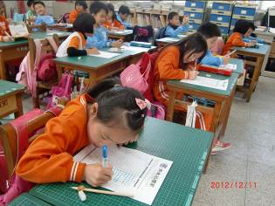
發表最愛美食 | 填寫美食品嚐家選票
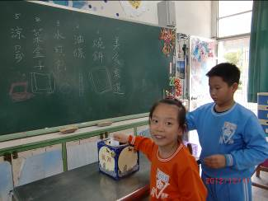 | 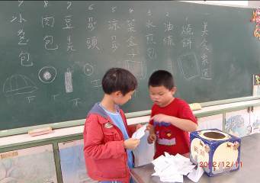
美食票選 | 開票

（三）心得
學  生  學  習  心  得 | 惠羽：老師指導我們寫信，又親自帶我們到學校對面的郵局寄信，不  但學會了如何寄信，也認識了我們的社區鄰居—郵局，真是一  舉兩得啊！  立安：我最喜歡「食字路口」這個單元了，同學們帶了好多眷村美食  來學校分享，有涼麵、蔥油餅、水餃......，真是大飽口福！  語歆：這次的「社區探索之旅」，不但有參觀、有美食、還有票選活  動，不但品嚐了很多美食，也讓我更認識自己生活的社區。
教  師  教  學  省  思 | 培養孩子的鄉土情懷，是應該從關心自己的周周環境開始。課程中除了在教室裡上課、看圖片外，還帶著學生走出教室、走入社區，體驗社區資源。學生喜愛探索性質的室外環境教育活動，課程中透過到勝利路上郵局寄信，學生能運用五官觀察、認識社區的環境，一路上學生談論著所見所聞，參與效果蠻好的。另外，「食字路口」活動，學生除了認識學校附近的商店，還品嚐各式美食，在吃吃喝喝及緊張的票選活動中，相信勝利路美食的滋味也滿滿的印在腦海裡。
在

